INFORME 1a FASE

DISEÑO Y CONSTRUCCIÓN DE SISTEMAS DIGITALES

<<<<<<<<<<<<<<<<<<<<<<<<<<<<<<<<<<<<<<<<<<<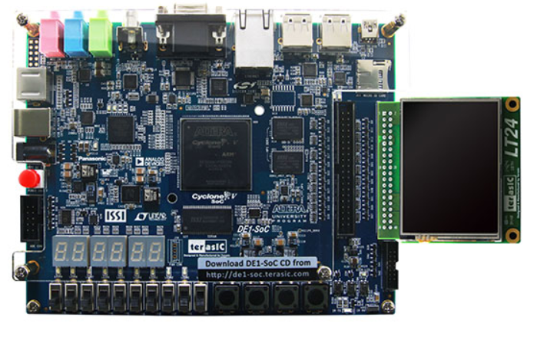

31 de octubre de 2022

**Autores**: Alex Agustín, Álvaro Larrarte y Amanda Sin

# 0. Índice

**0. Índice** **2**

**1. Descripción del proyecto** **3**

**2. Descripción de los módulos** **4**

2.1 Módulo LT24Setup 4

2.1.1 Descripción de su función 4

2.1.2 Descripción de las entradas y salidas 4

2.2 Módulo LCD_CTRL 6

2.2.1 Descripción de su función 6

2.2.2 Descripción de sus entradas y salidas 6

2.2.3 Diseño del bloque 9

UNIDAD DE PROCESO: 9

UNIDAD DE CONTROL: 10

2.3 Módulo LCD_DRAWING 11

2.3.1 Descripción de su función 11

2.3.1 Descripción de sus entradas y salidas 11

2.3.3 Diseño del bloque 13

UNIDAD DE PROCESO: 13

UNIDAD DE CONTROL: 14

**3. Conclusiones** **15**

**4. Bibliografía** **15**

# Descripción del proyecto

En este proyecto, se quiere controlar una pantalla-módulo táctil LCD LT24, basada en un controlador Intel FPGA. De este modo, se tratará de representar dibujos simples en la misma, así como borrarla, mediante comandos enviados por teclado. Para poder comunicar la pantalla con el teclado utilizaremos un UART1 (Transmisor-Receptor Asíncrono Universal). Este dispositivo integrado en la placa base controla los puertos y define un protocolo para el intercambio de datos entre dos dispositivos.

En esta 1º parte de la práctica describimos el funcionamiento de los módulos que conforman el sistema digital a diseñar, junto con sus entradas y salidas y . Además de diseñar la unidad de control y la unidad de proceso requeridas.

TODO: buscar + info de los componentes de la pantalla

* detallar mas la placa, cual, componentes, figuras del material

1. info de la placa
2. Dar idea clara d q hemos hecho

(

# 2. Descripción de los módulos

El sistema está formado por tres módulos: LT24Setup, LCD_CTRL y LCD_DRAWING. A través de estos se implementarán las funcionalidades requeridas. A continuación, se profundizará en cada módulo, proporcionando su función, una descripción de sus entradas y salidas y el diseño de sus unidades de control y de proceso.

## 2.1 Módulo LT24Setup

### 2.1.1 Descripción de su función

El módulo *LT24Setup* se encarga de la inicialización de la pantalla LCD. Dicho módulo gestiona el driver ILI93412, un controlador de chip único para LCDs, mediante el control de las líneas que lo conducen. Consecuentemente, las operaciones en la pantalla LCD se realizan a través de este módulo.

(

El chip en cuestión está catalogado como un modelo a-Si TFT LCD. De este modo, la pantalla ha sido construída a base de transistores de película fina, compuestos por un material semiconductor de silicio amorfo.

)

### 2.1.2 Descripción de las entradas y salidas

*Tabla 1: tabla que describe las entradas del módulo LT24Setup*

| **Entradas** | |
| --- | --- |
| **Nombre** | **Descripción** |
| **LT24_CS_N_Int** | Señal de selección de chip. |
| **LT24_WR_N_Int** | Señal de escritura que escribe en el flanco ascendente. |
| **LT24_RD_N_Int** | Señal de lectura. MCU realiza la lectura en el flanco ascendente. |
| **LT24_RS_Int** | Señal que indica si lo que se envía desde las líneas de datos es un comando o un dato.  **D/CX=0** selección de comando.  **D/CX=1** selección de datos. |
| **LT24_D_int** | Dato de 16 bits proveniente de LCD_CTRL. Porta el comando o dato a enviar al driver. |

*Tabla 2: tabla que describe las salidas del módulo* LT24Setup

| **Salidas** | |
| --- | --- |
| **Nombre** | **Descripción** |
| **LT24_LCD_ON** | Señal para indicar al driver que se ha de encender la pantalla. |
| **LT24_RESET_N** | Señal que resetea el dispositivo y ha de ser aplicada para inicializar el chip adecuadamente. |
| **LT24_CS_N** | Señal de selección de chip. |
| **LT24_WR_N** | Señal de escritura que escribe en el flanco ascendente. |
| **LT24_RD_N** | Señal de lectura. MCU realiza la lectura en el flanco ascendente. |
| **LT24_RS** | Señal que indica si lo que se envía desde las líneas de datos es un comando o un dato.  **D/CX=0** selección de comando.  **D/CX=1** selección de datos. |
| **LT24_D** | Dato de 16 bits. Porta el comando o dato a enviar al driver. |
| **LT24_Init_Done** | Señal que indica que se ha completado el proceso de inicialización. |

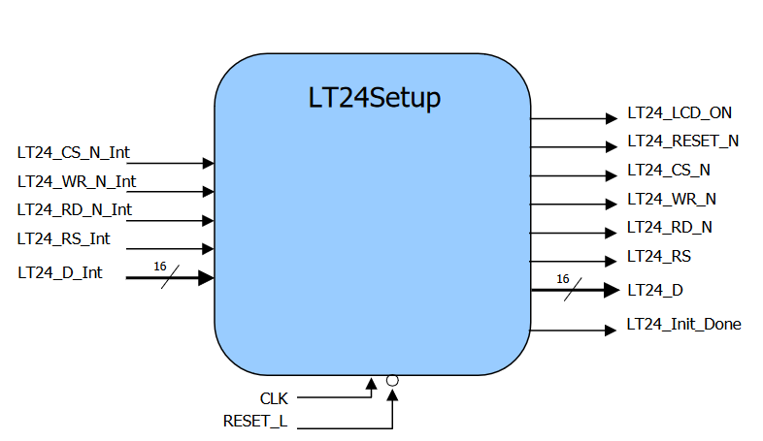

*Figura 1: muestra las entradas y salidas del módulo* LT24Setup*.*

## 2.2 Módulo LCD_CTRL

### 2.2.1 Descripción de su función

La función de LDC_CONTROL es manejar los datos y comandos para poder ejecutar las operaciones indicadas. En este caso será el encargado de dos operaciones:

* Dado un par de coordenadas mover el cursor a ese lugar en la pantalla
* Dado un código RGB y un número de pixeles. Dibuja ese número de pixeles en el color indicado

Para realizar dichas acciones envía tanto comandos como datos a LT24Setup. Asimismo, esta información será acorde a lo determinado por el módulo LCD_DRAWING, quien le proporcionará la información sobre las acciones a realizar. Una vez terminados sus quehaceres, el módulo LCD_CTRL enviará ciertas señales a LCD_DRAWING para notificar la completitud de sus funciones.

### 2.2.2 Descripción de sus entradas y salidas

*Tabla 3: tabla que indica las entradas del módulo* LCD_CTRL.

| **Entradas** | |
| --- | --- |
| **Nombre** | **Descripción** |
| **LCD_Init_Done** | Señal que indica que el driver está inicializado (1 bit). Proviene del módulo LT24Setup. |
| **OP_SETCURSOR** | Señal que indica que la operación que se quiere realizar es el posicionamiento del cursor (1 bit). Proviene del módulo LCD_DRAWING. |
| **OP_DRAWCOLOUR** | Señal que indica que la operación que se quiere realizar es pintar un determinado número de píxeles. Proviene del módulo LCD_DRAWING. |
| **XCOL** | Dato de 8 bits que indica la coordenada horizontal en la que se ha de colocar el cursor. Requiere una longitud binaria de 8 bits (0 – 255) para representar los 240 píxeles de altura de la pantalla. Proviene del módulo LCD_DRAWING. |
| **YROW** | Dato de 9 bits que indica la coordenada vertical en la que se ha de colocar el cursor. Requiere una longitud binaria de 9 bits (0 - 511) para representar los 320 píxeles de anchura de la pantalla. Proviene del módulo LCD_DRAWING. |
| **RGB** | Dato de 16 bits que indica el color seleccionado para las operaciones, en formato RGB565. Proviene del módulo LCD_DRAWING. |
| **NUM_PIX** | Dato de 17 bits que representa el número de píxeles consecutivos a pintar. Proviene del módulo LCD_DRAWING. |

*Tabla 4: tabla que indica las salidas del módulo* LCD_CTRL.

| **Salidas** | |
| --- | --- |
| **Nombre** | **Descripción** |
| **DONE_CURSOR** | Señal que indica que la operación de colocar el cursor en la pantalla ha finalizado correctamente. |
| **DONE_COLOUR** | Señal que indica que la operación de dibujar píxeles ha finalizado correctamente. |
| **LCD_CS_N** | Selector de chip en lógica negativa. Se envía al driver ILI9341. |
| **LCD_WR_N** | Señal de escritura en lógica negativa. Se envía al driver ILI9341 |
| **LCD_RS** | Señal que indica si lo que se envía desde las líneas de datos es un comando o un dato.  **LCD_RS=0** selección de comando.  **LCD_RS=1** selección de datos. |
| **LCD_DATA** | Dato de 16 bits que transmite la información de un comando o un dato al driver. |

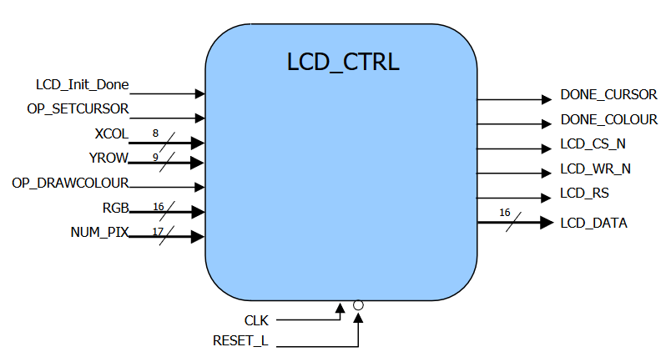

*Figura 2: muestra las entradas y salidas del módulo* LCD_CTRL*.*

### 2.2.3 Diseño del bloque

#### UNIDAD DE PROCESO:

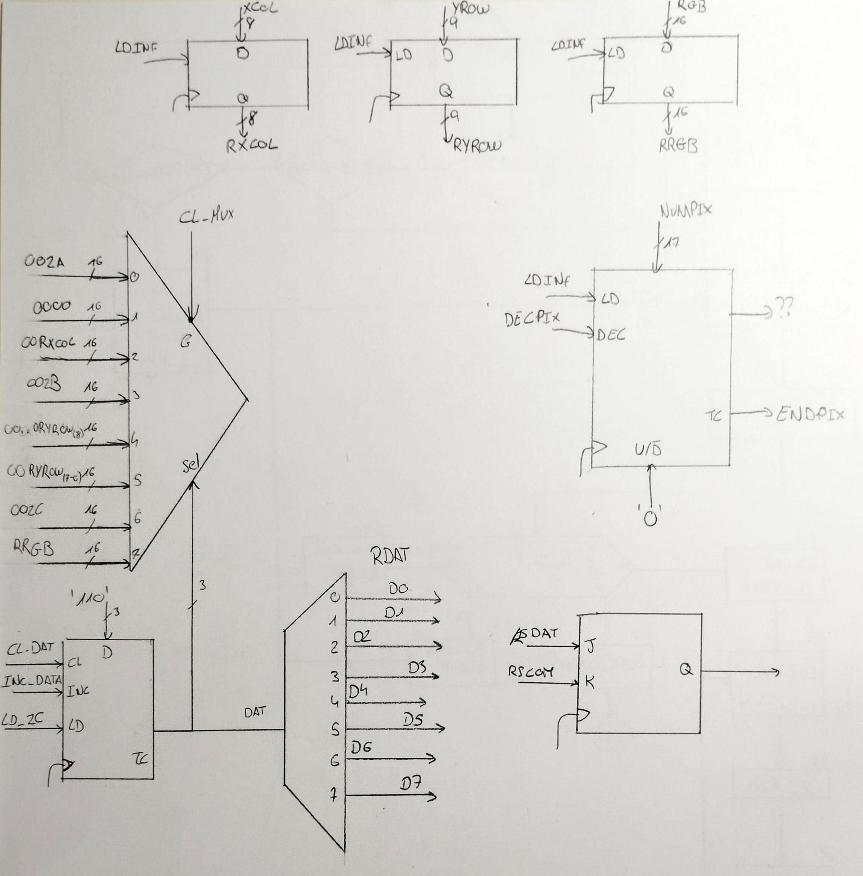

*Figura 3: muestra la unidad de proceso del módulo LCD_CTRL.*

#### UNIDAD DE CONTROL:

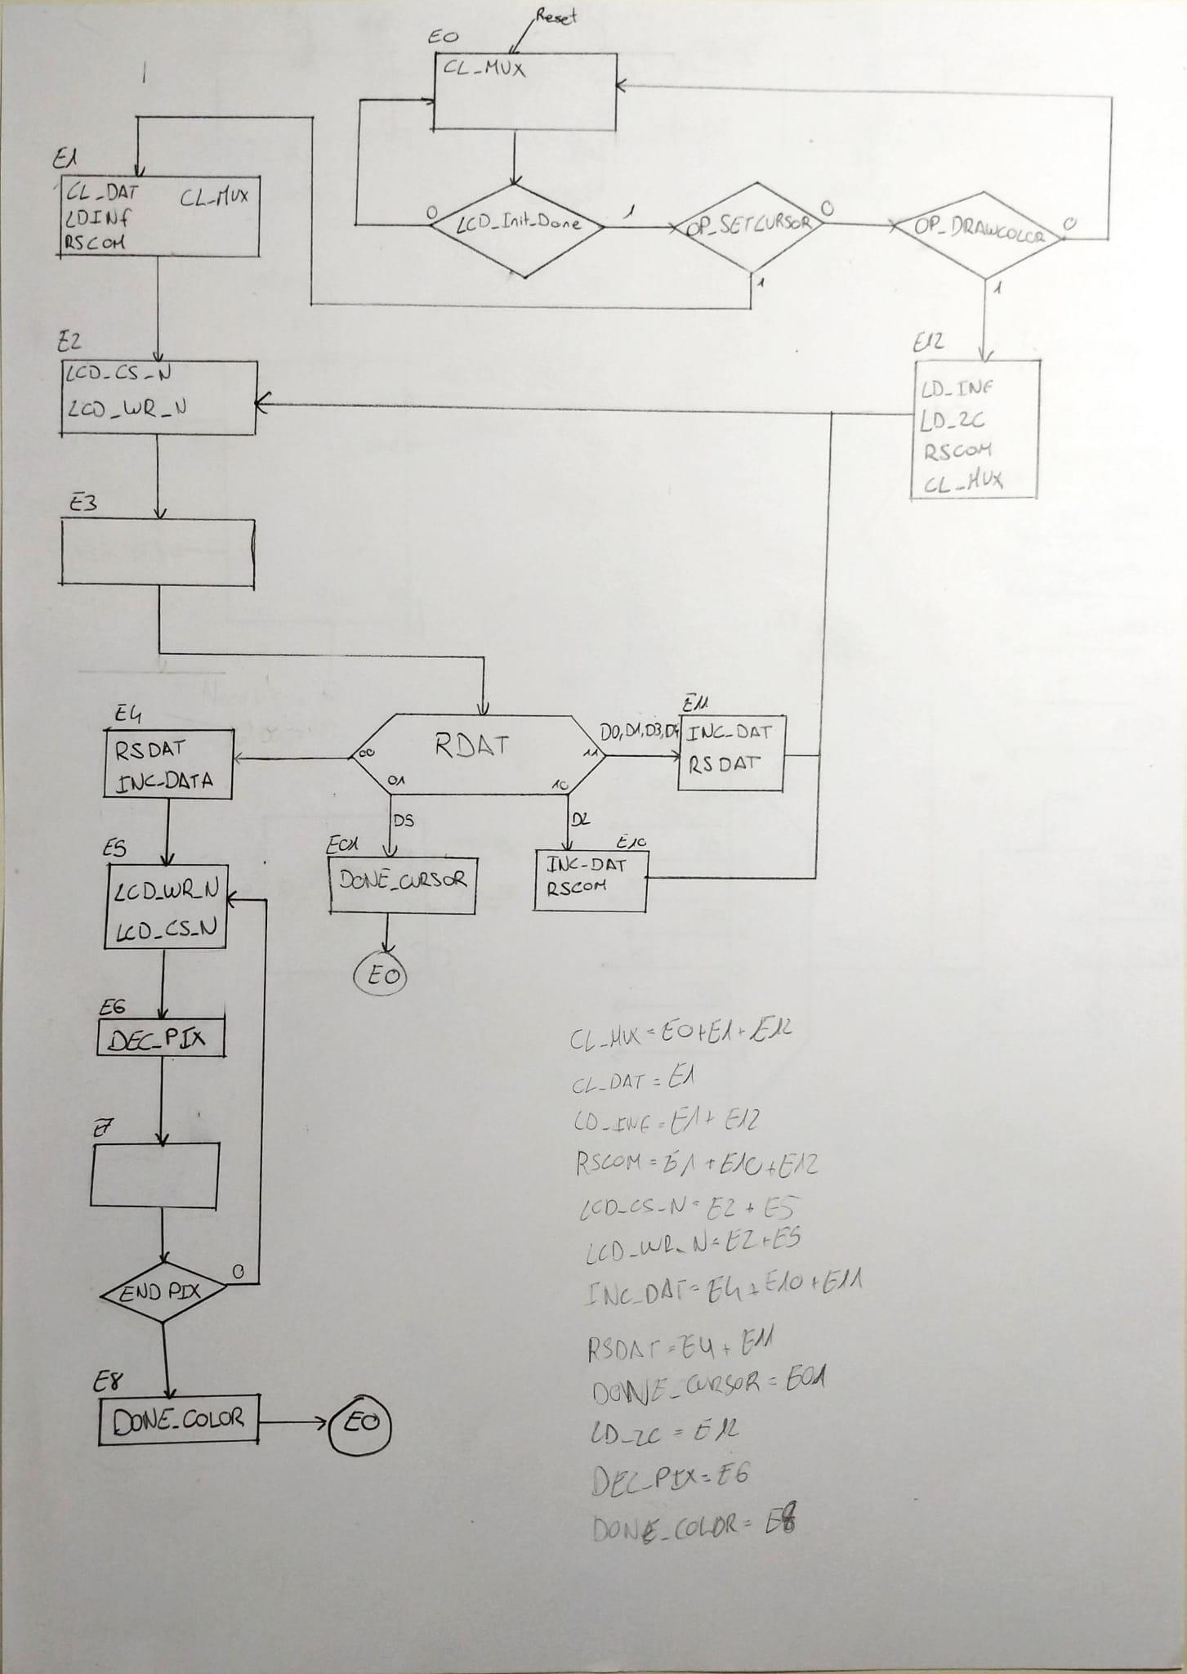

*Figura 4: muestra la unidad de proceso del módulo* LCD_CTRL*.*

## 2.3 Módulo LCD_DRAWING

### 2.3.1 Descripción de su función

El módulo LCD_DRAWING se encarga de poner a trabajar a LCD_CTRL. Es decir, le transmite las operaciones a realizar, desde el punto de vista más próximo al usuario, además de prepararle los datos requeridos para ello. De este modo, envía órdenes para llevar a cabo las funcionalidades concretas requeridas. Dichas acciones serían el borrado de la pantalla y dibujar un cuadrado en el centro, haciendo uso para ambas del color que indique COLOUR_CODE.

### 2.3.1 Descripción de sus entradas y salidas

*Tabla 5: tabla que indica las entradas del módulo* LCD_DRAWING.

| **Entradas** | |
| --- | --- |
| **Nombre** | **Descripción** |
| **DEL_SCREEN** | Señal que indica que se quiere dibujar toda la pantalla de un mismo color (1 bit). Es decir, el borrado de la misma. |
| **DRAW_FIG** | Señal que indica que se quiere dibujar un cuadrado en la pantalla (1 bit). |
| **COLOUR_CODE** | Código de 3 bits que indica el índice o selección del color a utilizar para las operaciones que llevará a cabo LCD_CTRL. Es indicado por el usuario. |
| **DONE_CURSOR** | Señal que indica que la operación de posicionar el cursor en las coordenadas requeridas (XCOL, YROW) ha finalizado correctamente (1 bit). Proviene del módulo LCD_CTRL. |
| **DONE_COLOUR** | Señal que indica que la operación de dibujar píxeles ha terminado correctamente (1 bit). Proviene del módulo LCD_CTRL. |

*Tabla 6: tabla que indica las salidas del módulo* LCD_DRAWING*.*

| **Salidas** | |
| --- | --- |
| **Nombre** | **Descripción** |
| **OP_SETCURSOR** | Señal que indica que la operación a realizar es el posicionamiento del cursor en unas coordenadas concretas (XCOL, YROW). |
| **XCOL** | Dato de 8 bits que indica la coordenada horizontal en la que se ha de colocar el cursor. Requiere una longitud binaria de 8 bits (0 – 255) para representar los 240 píxeles de altura de la pantalla. |
| **YROW** | Dato de 9 bits que indica la coordenada vertical en la que se ha de colocar el cursor. Requiere una longitud binaria de 9 bits (0 - 511) para representar los 320 píxeles de anchura de la pantalla. |
| **OP_DRAWCOLOUR** | Señal de ejecución para procesar el pintado en pantalla de un número de píxeles determinado. |
| **RGB** | Código de 16 bits que indica el color seleccionado para las operaciones, en formato RGB565. |
| **NUM_PIX** | Dato de 17 bits que representa el número de píxeles consecutivos a pintar. |

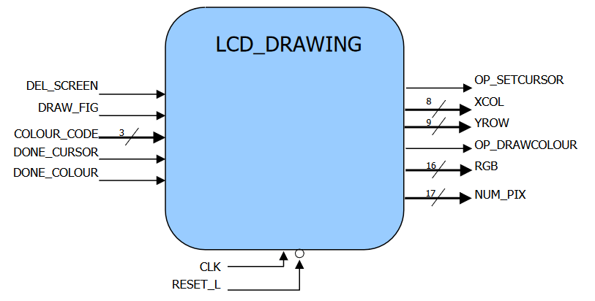

*Figura 5: muestra las entradas y salidas del módulo* LCD_DRAWING*.*

### 2.3.3 Diseño del bloque

#### UNIDAD DE PROCESO:

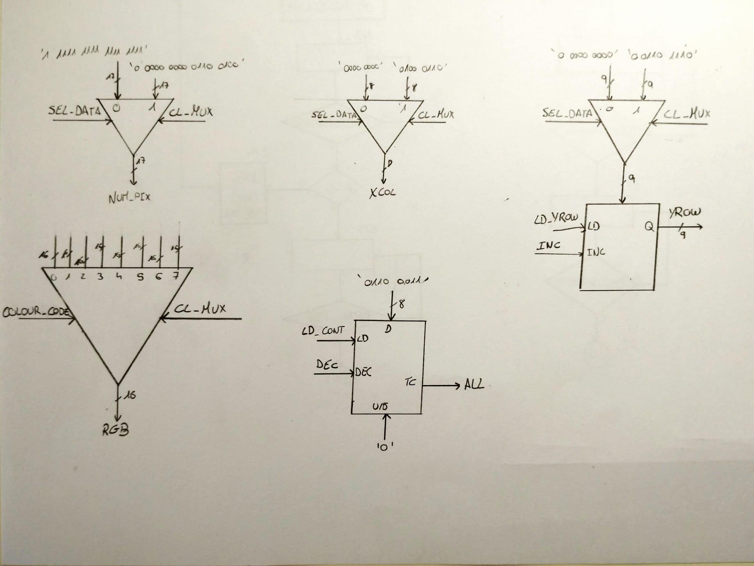

*Figura 6: muestra la unidad de proceso del módulo* LCD_DRAWING*.*

#### UNIDAD DE CONTROL:

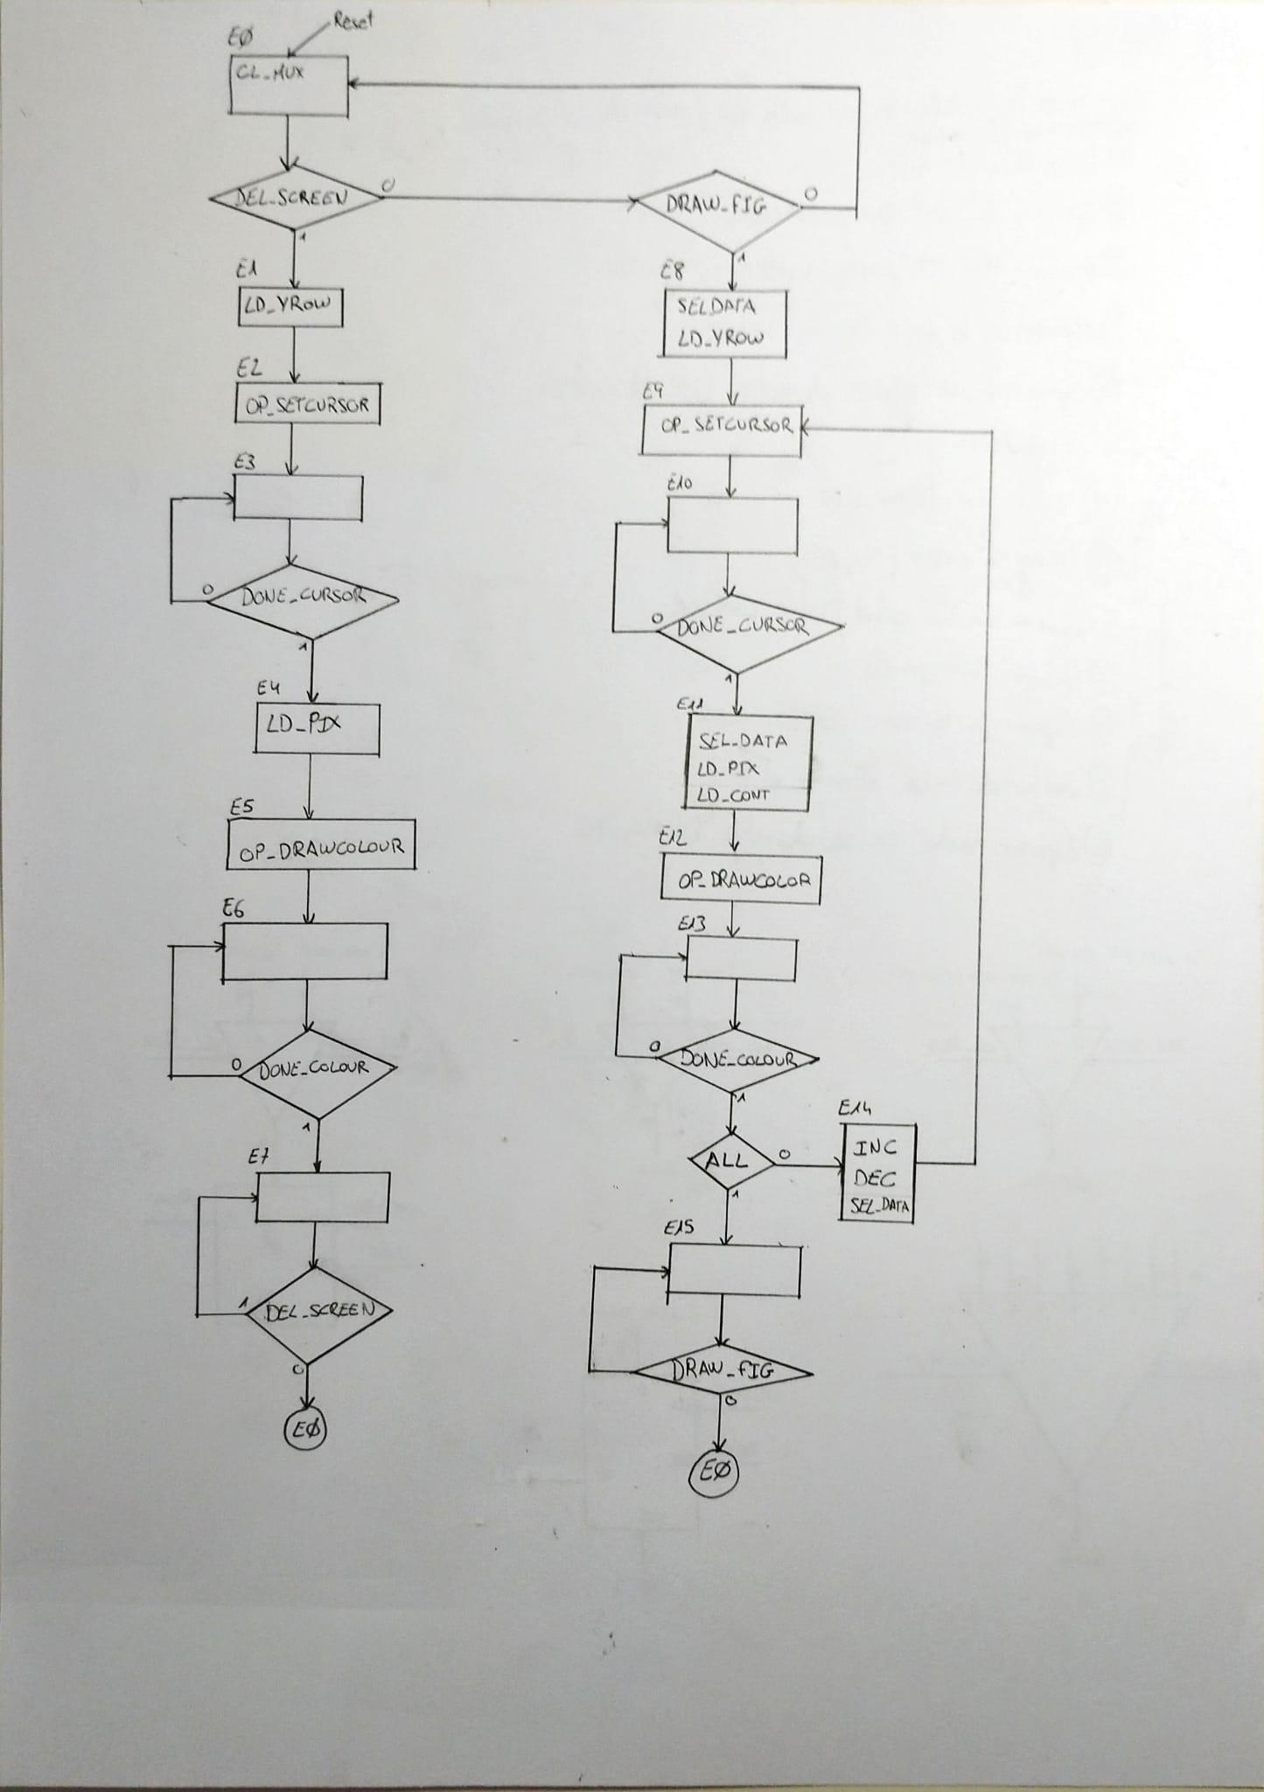

*Figura 7: muestra la unidad de control del módulo* LCD_DRAWING*.*

# 3. Conclusiones

# Bibliografía

[1]